**ÁRBOL DEL PROBLEMA**

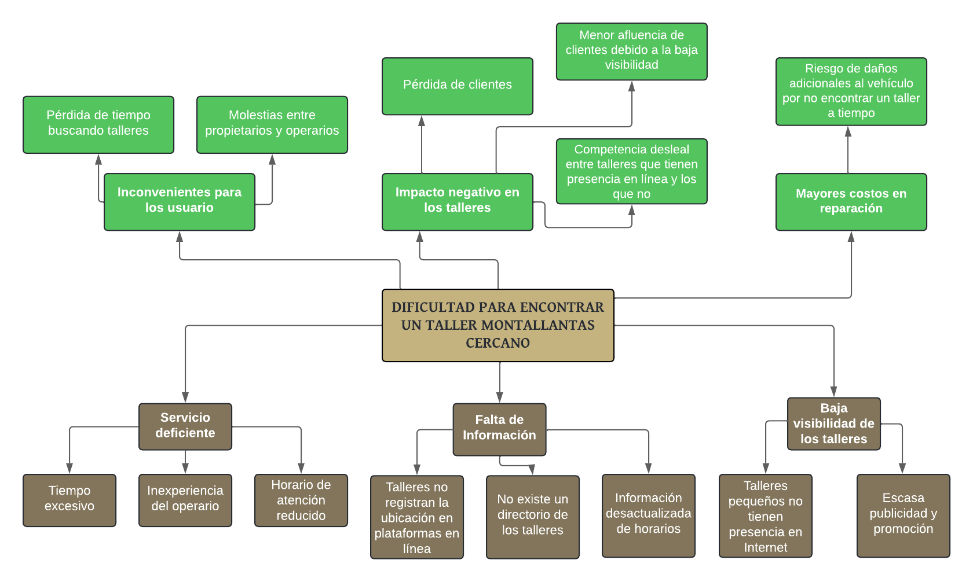

**ÁRBOL DE OBJETIVOS**

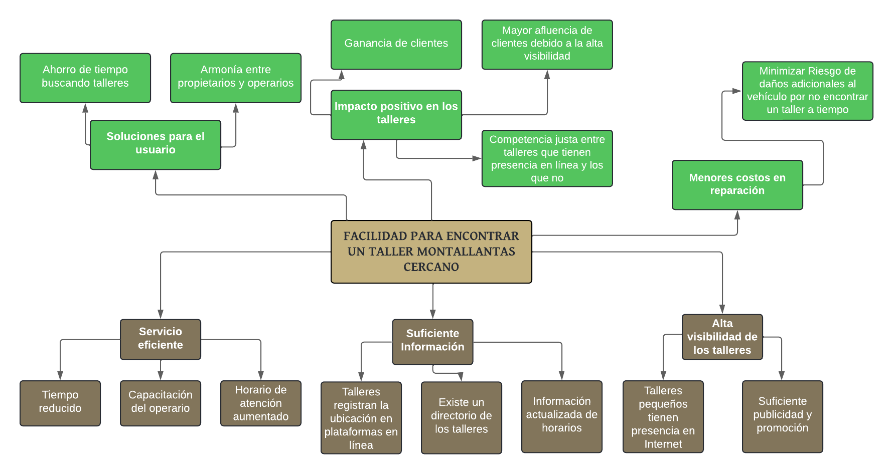

**ANÁLISIS DE ALTERNATIVAS**

* **Tiempo reducido en la prestación del servicio:** Mejorar las técnicas de prestación del servicio.
* **Capacitación del operario:** Brindar capacitaciones a los operarios en uso adecuado de herramientas y métodos de reparación.
* **Horario de atención aumentado:** Intentar en la medida de las posibilidades, ampliar el horario de atención a los clientes. Buscar jornadas adicionales con nuevos operarios para prestación extendida del servicio.
* **Talleres registran la ubicación en plataformas en línea:**  Se pretenderá registrar la mayor información posible acerca del taller prestamista del servicio. La ubicación efectiva en mapas como Google Maps, es muy importante.
* **Existe un directorio de los talleres:** Recopilar y mostrar la mayor información posible de contacto del taller, así como los servicios prestados, técnicas y herramientas utilizadas para dar mayor confianza a los potenciales clientes.
* **Información actualizada de horarios:** Mantener al día la información de condiciones y horarios del servicio. Tratar de cumplir dichas condiciones, para la prestación correcta del mismo.
* **Talleres pequeños tienen presencia en Internet:** Enseñar a los operarios de los talleres la manera de mostrar la correcta información de contacto de su negocio.
* **Suficiente publicidad y promoción:** Realizar campañas para publicitar el taller. Aprovechar las ventajas que ofrecen las redes sociales en cuánto a la promoción y visibilidad que pueden dar a sus negocios.